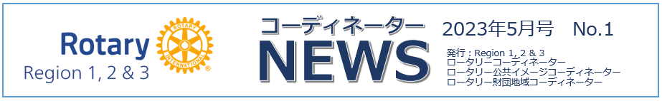

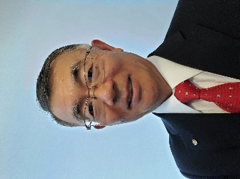

**第3地域　ロータリーコーディネーター補佐　中川　基成（あすか）**

4月は入学式や入社式で新メンバーがそろって、不安と期待で心弾ませつつ新しい一歩を踏み出す活気あふれる季節でもあります。

ロータリーにおいても新会員の入会は、クラブにとって組織活性化になり、会員にとってその人生の転機につながるという大きな意義あるものです。

ロータリーの新会員を迎えるオリエンテーションでは、ロータリーの中核的価値観を始め基本的かつ重要なロータリー情報が伝達されていることと思います。

そのひとつに、**DEI（多様性、公平さ、インクルージョン）の行動規範**が加わりました。

この行動規範は、ロータリーの中核的価値観を反映したものであり、クラブ会員全員に周知されてロータリーの様々な会合、研修、行事などあらゆる場において適用されるものです。その全文はMy Rotaryにもありますが、その中の一部を以下に抜粋いたします。

**期待事項**

すべてのクラブ会員、ロータリープログラムの参加者、学友、プロジェクトのパートナー、ロータリー代表者を含む参加者は、この行動規範を遵守し、他者を配慮し、誰もが尊重され大切にされる協力的でインクルーシブ、かつ前向きで健全な環境に寄与することが求められています。

**他者を尊重する言葉を使う**

・相手への理解を深めるために、アクティブリスニング（積極的傾聴）を実践する。

・わかりやすく話し、すべての人が理解できない可能性のある略語や専門用語は避ける。

**サポートを示す**

・他者の味方・擁護者となり、必要だと思われる場合には介入する心構えをもつ。

・不適切な行為を見たり聞いたりした場合、その影響を受けた人をサポートする。

**温かく迎え入れるインクルーシブな環境を助長する**

・温かく迎える環境をつくり、対話、プロジェクト、行事にすべての人を含める。

・クラブと地区でリーダー的役割を担う機会をすべての人に開く。

**多様性を重んじる**

**・**特定の人々を固定概念に当てはめたり、からかったりすることを避ける。

・異なるジェンダーを認識し、尊重する。

DEIの行動規範をもとにして、ロータリアンやその関係するすべての人々にとって居心地と風通しの良い風土を築く努力をすることが、魅力あるクラブを育てることになります。

DEI は、魅力あるロータリーへの会員増強とともに、一人も取り残すことのないクラブの退会防止につながる大きな切り札と考えます。

社会的弱者と呼ばれている人々の為のみならず、私たち全てのロータリアン一人ひとりにとっても大いに関連するDEIと認識していきたいものです。

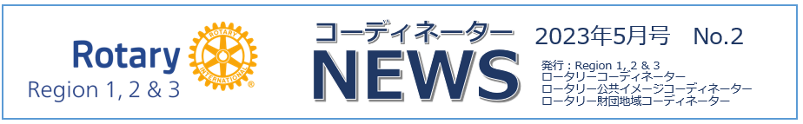

**会員意識調査**

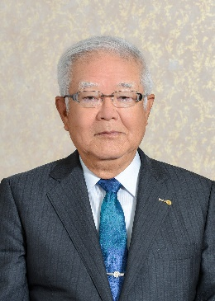**第3地域　ロータリー公共イメージコーディネーター補佐　桑原　征一（新居浜）**

　約3年におよんだコロナ騒動もようやく収まりを見せつつあり、これから本格的にロータリー活動も再開されるものと思います。人口減少下の我が国において、ロータリークラブも会員数の維持・増強は喫緊の課題であり、各クラブの皆様方も会員の維持・拡大にご苦労なさっておられる事と思います。

　会員数の拡大・増強もさることながら、現会員の退会防止・維持も重要であると思われます。現会員の皆様が、現状のロータリークラブについてどう感じておられるか、満足しているのか、否か！今後どのような活動をしていきたいのか等々を把握することも重要だと思います。

　その意味で、本年2月に開催されました第2670地区愛媛第1分区IMでの会員アンケートの結果をご報告させて頂きたいと思います。今後の活動に少しでも参考になれば幸いであります。

　以下アンケート項目並びに回答を報告致します。（対象者 第2670地区愛媛第1分区9クラブ364名）

　紙面の制約上、ごく一部しか報告出来ないのは残念ですが、如何でしょうか？結果は皆さまの感性ですが、私は前向きにとらえています。

　それぞれの会員は現状に満足し、存在・価値を高く評価していると思います。ロータリー運動に自信をもって進んで行きたいと思います。



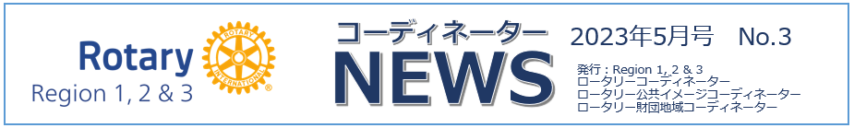

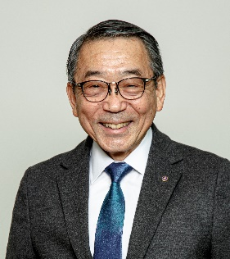

**第2地域　ロータリー財団地域コーディネーター　服部　良男（愛知三州）**

第２地域のロータリー財団地域コーディネーター（RRFC）第2760地区、愛知三州ロータリークラブの服部良男です。

2016～17年ガバナーを終わって、3年間ロータリー財団地域コーディネーター補佐、その後3年間　コーディネーターで最終年度です。6年に渡り、多くのロータリーリーダーの皆様、日本事務局の皆様と一緒に活動できたことは、人生の財産です。

第２地域は、9地区ありますが、そのすべての地区が積極的にロータリー財団活動に取り組んでいらっしゃり、熱心な地区ロータリー財団委員長がいらっしゃりました。多くの地区財団リーダーが永年、ロータリー財団活動のリーダーとして活躍していらっしゃる方ですので、地区のロータリー財団活動の経験のない私は、多くのことを学ぶ素晴らしい経験でもありました。

そこで、地域のコーディネーターとしては、9地区のロータリー財団委員長の横のネットワークを創って、情報や、お困りごとを共有したりすることで、地域のとしての活性化をめざし、FF9というチームを創り5年になります。FF9とは、私の前任者の舟木いさ子RRFCのF、Rotary　Foundation の　F　そして、9地区の９の頭文字です。ガバナーはガバナー会として横のつながりがありますが、地区委員長は、横の連携が無いので地域のコーディネーションが必要と結成しました。今年からは、E/MGA、EPNCもFF9に参加いただきました。

RRFCの3年間は、コロナ禍で、ほとんど、Zoomにてのオンライン会議になりましたが、2750地区の高橋茂樹補佐、2780地区の田中賢三、佐野英之補佐、2760地区の中村公彦、伊藤靖祐補佐と素晴らしい補佐に恵まれ、オンラインだから、より各地区のリーダーと交流や情報共有ができたと思います。FF9Newsを発行して、他地区の活動を共有したりしました。

今年度は、第２地域の地域リーダーが協働してチームになることを目指し、RPICの服部陽子様、RCの野口英一様、E/MGAの杉岡芳樹様、EPNCの伊藤雅基様と一緒に昨年10月の世界ポリオデー2022を企画運営いたしました。34地区の皆様には、ご協力いただき、誠にありがとうございます。地域リーダーチーム力が少しアップしたのではないかと思っています。

コロナのパンデミックがあったから、オンラインしかできなかったから、このようにFF9のチーム力が上がったし、地域リーダーの連携ができたと思っています。まさにコロナという脅威が連携という機会につながったと思います。

次年度に向け、次年度RRFCの伊藤靖祐リーダーと更なる活性化を目指していきたいと思います。今後もご支援、ご協力よろしくお願いいたします。